大家好，我是Aben，我是在21年11月加入我们这个Team的，作为一个年轻的成员，非常感谢在开发与日常工作中老板与同事的很多照顾，也非常感谢老板与Hunter gor给我这个机会加入All star team开发 SA与fixed installment项目，那除了日常业务，平时我也比较关注创新这块，我们现在正在搞HBuild与au innovation 项目，如果以后大家有关于innovation相关的idea我们可以一起聊聊，并且在接下来我们将迎来圣诞节与新年，在这里提前跟大家说marry Christmas与新年快乐，谢谢大家。Ok，开始我们今天的分享。
各类型创新技术的集成应用在许多业务领域与产业变革中起到了重要的作用，毫无疑问的是在技术的加持下的今天，金融领域也有了更多突破性的进展，金融创新生态的形成与传统金融机构的转型也在我们公司version27中备受关注，因此我们今天将一起了解并讨论金融创新的一大亮点——区块链上的分布式金融。
区块链金融的特征
特征对传统金融的潜在影响
未来金融领域中可能性与监管措施
去中心化金融：数据、治理与监管
DeFi：Data Analytics， Governance，and Regulation
什么是去中心化金融
·什么是中心化金融？
- 传统银行 2.电子支付平台 3.证卷交易所
·中心化金融的缺点
- 赋能低（往上走的空间小, 在操作中产生繁琐的手续与其中的手续成本，利润点低）
- 不透明 （p2p，地方银行产生的地方政府债务，洗黑钱）
- 协同性差
- 门槛高
例子： 交易基金，你会发现其中需要一到两天，这是因为你与银行，银行与证卷公司分属3个个体。
·什么是去中心化金融？
通过区块链上的智能合约去提供金融服务，例如：转账，借贷，交易证卷等等
智能合约：自动在区块链上运行的程序
·去中心化金融的特点
透明：
所有完成与未完成的交易都是公开的
所有去中心化金融的智能合约是公开的
门槛低：
金融流动性由大众提供
去中心化：
采用分布式记录，而不是由银行系统中提供统一系统进行管理，分布式记录更加不容易被篡改
协同性高：只集中在区块链上
这些特点，但是这些特点对金融来说也是一把双刃剑，
透明：可能出现的信息泄露（采用中继服务与对协议迭代，走向部分透明
去中心化： 用户的套利风险
协同性：系统风险性上升
流动性风险：流动性提供者可能会进行市场化套利，这种套利会破坏已有规则与产生流动性成本。

总结： 目前的去中心化金融还有很多不完善的地方，它的发展仍然需要更多方面的考虑与政府介入，因此在目前的发展趋势中它仍然无法作为代替传统金融的一种手段，但是这也是可以给目前我们公司提供一些思路，用来探索更多可能性，来进一步加强金融界的地位。
大数据与去中心化金融
·公开的已完成交易
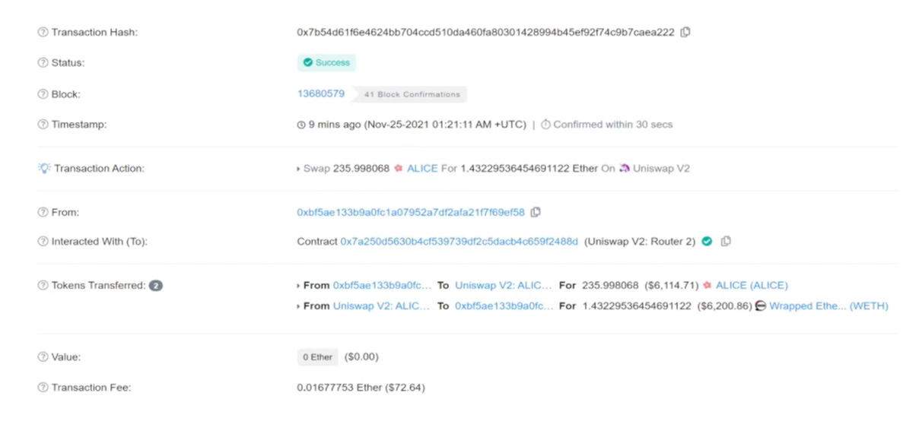
·公开的未完成交易
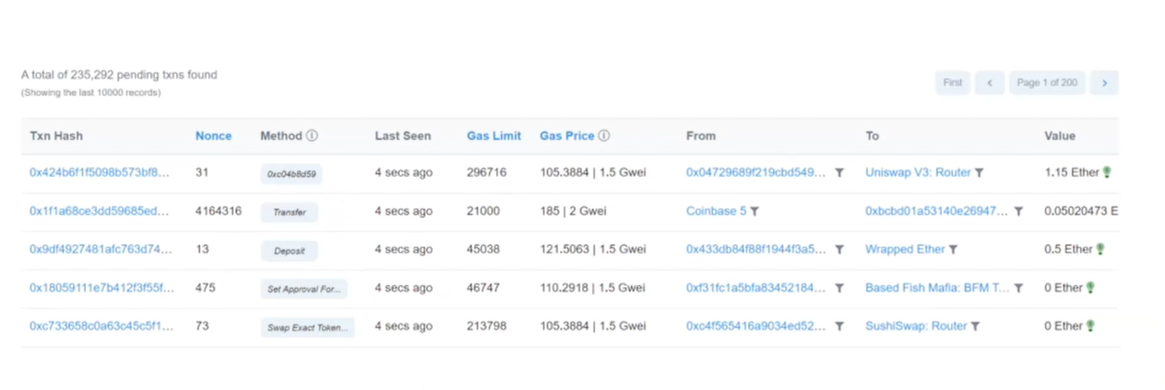
这可以为我们带来什么？
通过这些公开的区块链数据进行有效信息的采集，
- 数据评级：对股票，债卷进行市场化分析，甚至能够做到对大数据市场的把控，做到对数据反应的市场情况更快速的处理
- 对各资产的期望收益和风险进行定价
治理与监管
取舍：
金融创新 vs 金融风险
精细管理 vs 高成本管理

避免一刀切与懒政
- 接纳，探索区块链技术的可能性为传统金融进行赋能，通过精细的评估各种风险来提出更多新的衡量指标，打破瓶颈

智能合约 Counter，以及智能合约运行后的json文件，这里面包含了智能合约的协议内容，函数名，版本等信息，再来我们会运行本地的测试钱包（npx hardhat node），这里我们可以获取到20个账户，并且包含该账户的私钥，
运行智能合约，这个时候我们可以看到有一份新的智能合约被成功部署，然后我们返回钱包界面，会发现这里的钱包账户返回一些信息，其中包括了来自位置，协约地址，手续费等等，
这里我们再运行一次合约进行模拟消费，我们可以发现，这里的合约地址是会变化的，那我们就知道了在智能合约中协议是无法更新，而是出现一份新的合约
npx hardhat run .\scripts\run.js --network localhost

Q1. 区块链提高了金融行业交易信息对公众的透明度会带来哪些潜在的威胁和影响，以及有哪些现有的解决方案？

答：当区块链只是单对单或者小范围的转账系统，区块链的透明度并不会产生超出现有转账方式特别显著的额外风险（隐私泄露的风险的确存在）。但是，当区块链成为金融服务的公共基础设施时，

1）隐私和信息泄漏就成为一个巨大的担忧。由于个人利益与动机的不同，信息公开的先后顺序在高度透明的背景下将会被利用成为攻击别人，获取利益的手段从而达成操纵市场的目的。

2）现在已有公司在尝试通过现有技术手段从基础上规避风险。一部分人寄大部分希望于零知识认证来在协议层面避免信息泄漏的发生，另一种解决方案则是在原有的基础上搭建了第二层交流网络，在交易没有被确定之前不会被大范围的公开，且只有通过认证后获得邀请的矿工才拥有知情权。但是，这种手段也会有一系列的问题，并且会淡化原本去中心化的初衷。
Q2. 相比较于传统金融，去中心化金融是怎样提高效率的？

答：作为长远的愿景来看，基于区块链所提供的新型金融服务与体系将能使得各个职能和不同的机构之间更加高效，透明地紧密连接在一起，大大节省了不同部门协作时所产生的阻力和摩擦。这是通过区块链的高度整合信息以及智能合约，将每个环节原有的步骤自动化，并提高了信息在每个部门间信息的流通性以及同步性，进而达到量化风险、标准化流程的作用，更有效率地提供金融服务。区块链是对金融相关业务进行优化的一种极具可能性的解决方案和工具；其有效产生价值的能力还是需要依赖于所产生生态的规模和参与者来决定的。
Q3. 区块链在现代金融服务业中有哪些实际的应用？

答：区块链上的一些智能合约可以代替抵押借贷的中介，实现自动评级、贷款与清算。一些依赖自动做市合约的去中心化交易所代替了中心化交易委托账本和做市商；买家可以随时和自动做市合约进行交易，不再需要配对卖单。还有一些智能合约提供了不需要抵押，且费率低的闪电贷；闪电贷可以让套利受到的限制变少，让市场更有效。市场上已经有一些投资公司已经开始运用虚拟货币进行投资。更多的公司在尝试资产代币化，比如知识产权以NFT的形式代币化；这也许在将来会带来一系列新的电子资产。
Q4. 对区块链分布式金融未来有何展望？

答：首先，要把虚拟货币作为投资项目和区块链作为一种技术分开。将来它的应用场景还是充满不确定性和一定的风险，这还需要不断有人通过探索实验来证明。如果区块链只是作为一种电子货币支付系统的话，前景也许就不是很大，现阶段的支付效率也没有很高的优势；即便它成功了，也会受到监管压力。区块链的真正价值应该是作为解决传统金融行业弊端的方案，使其变得更加透明，降低运作成本变得更高效的一种技术手段。其中包括更高效的自动信息核对校准，降低人工成本的同时也提高了准确度，这同时也可以应用于公司治理，例如股东选举投票。
Q5. 监管者应该采用什么样的策略对区块链分布式金融进行监管呢？

答：监管者会面临两个需要平衡的问题。首先就是创新与监管的平衡。监管严，可能会压制创新；监管松，则很多人可能会受到市场不规范的伤害。其次就是监管策略。监管一定会有成本与代价。监管者应该采用精细化管理（smart regulation）的策略还是一刀切式的监管（lazy regulation）需要考虑到成本和自身的局限。一刀切式监管成本低，精细化管理成本更高。我认为监管者首先要尽可能避免一刀切式监管，而需采用精细化管理。第二，现在就需要培养深谙精细化监管与区块链技术的人才。监管者应该利用区块链的透明性，精细化评估风险甚至预估风险，制定对应的措施。监管者不应该在不充分了解市场和技术的前提下实施很多非常严格监管条例。

